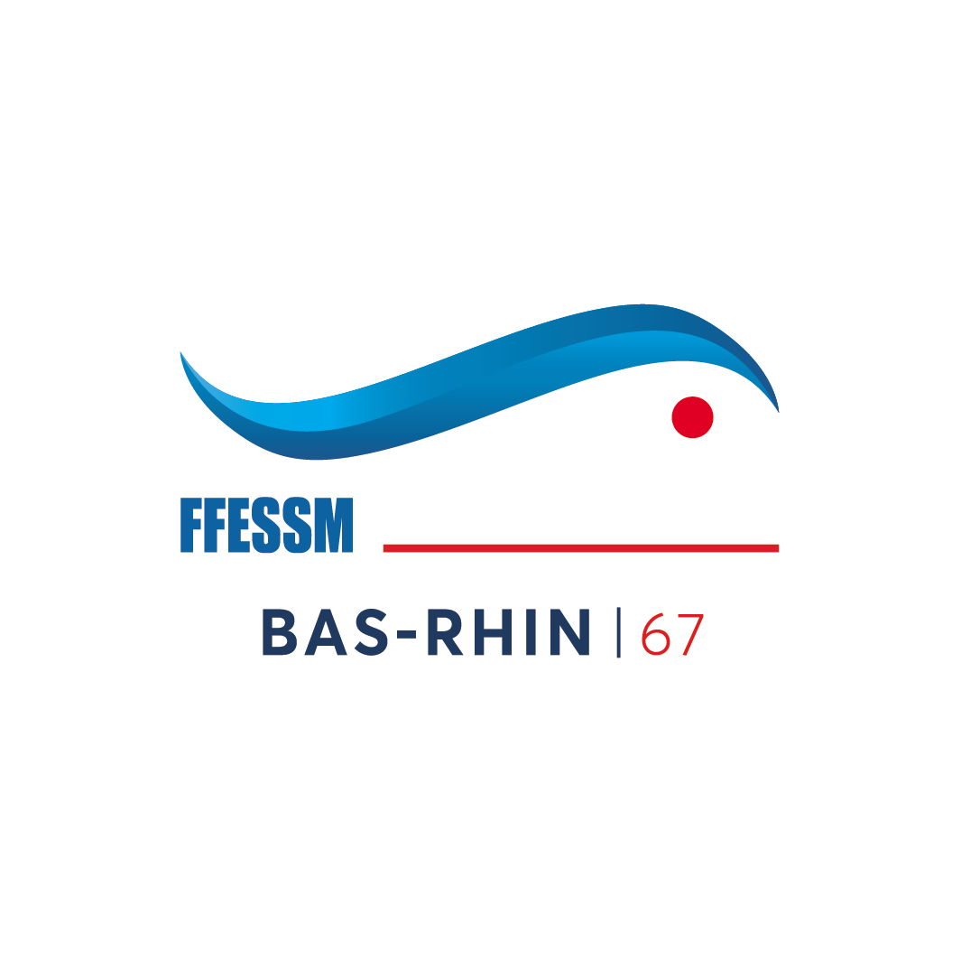
ASSEMBLEE GENERALE BAS-RHIN
A HOLTZHEIM

ACTE DE CANDIDATURE
AU COMITE DIRECTEUR BAS-RHIN

Je soussigné (e) …………………………………………………….

Sexe :

Adresse complète……………………………………………………………

Adresse électronique

Tél………………………………………………………………….

No de licence …………………………………………..……...

Club d’appartenance : …………………………………………….

Pose, par la présente, ma candidature au Comité Directeur
du COMITE DEPARTEMENTAL DU BAS-RHIN , lors du vote de
l’Assemblée Générale du 25/01/2020 .
en qualité :

- De membre

Je certifie que ma situation personnelle est conforme aux conditions de candidatures définies par les Statuts du CODEP 67 , et que je suis en règle avec mon Club d’appartenance .

Fait à ……………….le……………………..

Signature du Postulant

A RETOURNER AVANT LE 21 décembre 2019

Au Président Thomas Anth : president@ffessm67.fr
avec copie au Secrétaire Général : Katy Lambinet : secretaire@ffessm67.fr

Attention : Joindre la notice individuelle, sous forme d’un fichier informatique, précisant de façon succincte, vos références et votre Cursus Fédéral.

